Statistiques

. Lectures recommandées :
- Beaufils, B. (1996). Statistiques appliquées à la psychologie - Tome 1 : Statistiques descriptives. Paris : Bréal.
- Howell, D. C. (1998). Méthodes statistiques en Sciences Humaines (Chapitres 1 à 4). Paris: De Boeck.

.Ressources relatives au CM et TD :

http://www.unice.fr/LPEQ/pagesperso/therouanne/cours.htm

A quoi servent les statistiques ?

Statistique en général, statistique en Psychologie :

. La Statistique : étude d’un ensemble de fait numérique.

. Les statistiques : ensemble d’informations recueillies à l’aide de la Statistique (indices).

Il faut faire attention avec les interprétations qu’on en tire. Il faut savoir utiliser la bonne procédure.

Exemple : sondage (question posée et population étudiée)

Question posée aux salariées (CSA, 11/10/2003) : « Dans le contexte économique actuel, laquelle des solutions suivantes en matière de travail aurait votre préférence ? ».

Réponse des salariés :

64% « maintenir les 35h telles quelles »

23% « supprimer et revenir aux 39h »

11% « suspendre temporairement »

2% ne se prononcent pas.

Réponse de l’ensemble des français :

49% « maintenir les 35h telles quelles »

34% « supprimer et revenir aux 39h »

12% « suspendre temporairement »

5% ne se prononcent pas.

Démarche scientifique :

Problématique et hypothèses

Opérationnalisation des hypothèses

Recueil des données

Analyse des données et interprétations des résultats

C’est surtout en 4) que les statistiques sont utilisées.

Notions élémentaires :

. Population : ensemble d’éléments (ou unités) partageant des caractéristiques particulières.
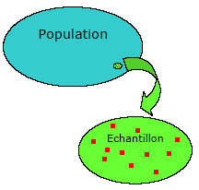

On prélève un échantillon dans la population.

Echantillon : partie de la population à partir de laquelle des mesures sont recueillies.

Echantillonnage :

Un échantillon est représentatif si les unités qui le constituent ont été choisies par un procédé tels que tous les membres de la population ont la même probabilité de faire partie de l’échantillon.

Echantillonnage aléatoire : chaque élément de la population a une chance égale d’être choisi.

Echantillonnage par quotas : échantillonnage permettant de retrouver les mêmes proportions de caractéristiques jugées essentielles dans l’échantillon que dans la population.

⇒ Les 3 variables les plus courantes sont : le sexe, l’âge et la catégorie socio-professionnelle.

Objectifs des statistiques descriptives :

. Présenter une distribution :

Figure 1 et tableau 1 : Nombre de cigarettes fumées en 4 heures dans un bar.

Cigarettes | 0 | 1 | 2 | 3 | 4 | 5 | 6 | 7 | 8 | 9 | 10
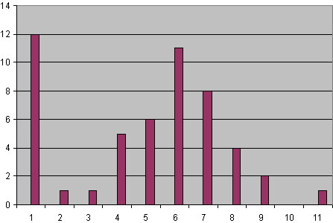  Effectif | 12 | 1 | 1 | 5 | 6 | 11 | 8 | 4 | 2 | 0 | 1

. Situer une observation :

→ situer une observation dans un ensemble de référence.

. Evaluer le retard ou l’avance du développement intellectuel d’un adulte par rapport aux personnes du même âge.

. Déterminer si une note d’étudiant fait partie des 10% de meilleures notes obtenues en licence 1.

Objectifs des statistiques inférentielles :

Relations entre 2 variables
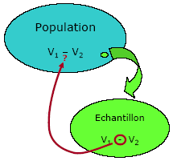

Il faut quantifier le risque de se

tromper en généralisant ce qui

est observé dans l’échantillon

à l’ensemble de la population.

S’il y a plus de 5% de risque de

se tromper, on ne conclut pas.

⇒ Le risque de dire qu’il existe une variable entre les 2 relations alors quelle n’existe pas.

Les variables :

Caractéristiques des variables :

Caractéristique d’un élément qui peut prendre différentes modalités :

L’âge d’un individu

Le nombre de salariés dans une entreprise

Le sexe d’un individu

Le niveau d’étude d’un individu

Le nombre de poids chiches dans une boîte

Le temps mis par un enfant pour lire un texte

Le degré de confiance en soi

…

Echelles de mesure :

. Echelle nominale :

→ Échelle constituée de catégories (ou classes) non-ordonnées

→ A≠B

Exemple : CSP, sexe, classe, type de réponse au test de Rorschach (figures, formes, taches)

Critère d’exhaustivité et d’exclusivité.

. Échelle ordinale :

→ Les modalités sont ordonnables et ordonnées

→ Ordre total : si A<B et B<C, alors A<C

Exemple : Appréciez-vous les statistiques ?
Pas du tout | Un peu | Beaucoup | A la folie

Pas du tout | Un peu | Beaucoup | A la folie | Ne sais pas

Nominale

. Échelle d’intervalles :

→ Égalité des intervalles : B-A=D-C

Exemple :

Nombre de cigarettes fumées en un temps donné

Temps mis pour réaliser une tache

Age

Nombre de fautes dans une dictée

Taille

Degré de satisfaction

. Échelle de rapport :

→ Modalité zéro signifiant l’absence de la chose mesurée

⇒ Comparaison des intervalles

E-C=2*B-A

Exemple :

Nombre de cigarettes fumées en un temps donné

Age

Nombre de fautes dans une dictée

Taille

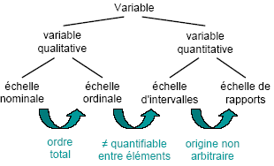
Variables et échelles de mesure

. Relations entre les variables :

Existe-il une relation entre la situation professionnelle et l’anxiété ?

Les aptitudes motrices d’un enfant sont-elles fonctions de son sexe ?

Un disfonctionnement temporel est-il en relation avec la schizophrénie ?

⇒ Là on ne fait que de la statistique descriptive.

Décrire une distribution :

Organisation des données :

. Etablir une distribution à partir de suites de données ou de protocoles

Suite d’observation : données telles quelles recueilli.

Protocole :
9 | 7 | 5 | 6 | 8 | 4
11 | 5 | 4 | 8 | 7 | 9
7 | 8 | 7 | 6 | 4 | 7

⇓

Distribution :
x | 4 | 5 | 6 | 7 | 8 | 9 | 10 | 11
n | 3 | 2 | 2 | 5 | 1 | 1 | 0 | 1

Protocole : Distribution :

sujet | x | sujet | x
1 | 9 | 10 | 8
2 | 7 | 11 | 7
3 | 5 | 12 | 9
4 | 6 | 13 | 7
5 | 8 | 14 | 8
6 | 4 | 15 | 7
7 | 11 | 16 | 6
8 | 5 | 17 | 4
9 | 4 | 18 | 7
x | n
4 | 3
5 | 2
6 | 2
7 | 5
8 | 3
9 | 2
10 | 0
11 | 1

⇒

On peut utiliser un protocole pour aboutir à une distribution.

Est-ce qu’il existe une relation entre ces variables ? Les tableaux peuvent s’intéresser aux relations entre les variables.

. Fréquence et pourcentage

A la place des effectifs, on peut s’intéresser aux fréquences (effectifs partiels/effectifs totales) et aux pourcentages.

→ Une fréquence ne peut pas être > à 1 et < à 0 → 0 ≤ f ≤ 1.

→ fréquence : effectif partiel / effectif totale (f=n/N).

→ 0.05 = .05.

→ % = f*100.

x | 1 | 2 | 3 | 4 | 5 | 6 | 7 | 8 | total
n | 3 | 2 | 2 | 5 | 3 | 2 | 0 | 1 | 18
f | .17 | .11 | .11 | .27 | .17 | .11 | 0 | .06 | 1
% | 17% | 11% | 11% | 27% | 17% | 11% | 0% | 6% | 100%

. Effectifs, fréquences et pourcentages cumulés

Effectifs cumulés : consistent à additionner à la modalité, les effectifs baissent.

→ à partir de l’échelle ordinale
 | jamais | parfois | souvent | toujours
Effectif | 9 | 21 | 14 | 6
fréquence | 0.18 + | 0.42 | 0.28 | 0.12
Pourcentage | 18% | 42% | 28% | 12%
Effectif cumulé | 9 = | 30 | 44 | 50
Fréquence cumulée | 0.18 | 0.60 | 0.88 | 1

. Regroupement en classes

→ A partir d’une échelle d’intervalle

Distribution :
x | 4 | 5 | 6 | 7 | 8 | 9 | 10 | 11
n | 3 | 2 | 2 | 5 | 3 | 2 | 0 | 1

⇓

Regroupement en classes d’amplitudes égales
x | 4-5 | 6-7 | 8-9 | 10-11
n | 5 | 7 | 5 | 1

⇒ Objectif : simplifier les données pour avoir une vision plus simple.

Représentation graphique d’une distribution :

Objectif : donner directement ce qui se passe d’un seul coup d’œil.

. Diagramme en secteurs :

figure : nombre d’étudiants inscrits dans les différentes spécialisations de maîtrise de psychologie.

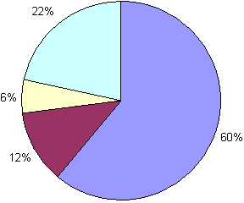

Sociale Clinique

70 197

cognitif 18

39

développemental

→ Echelle de nature nominale

Il doit pouvoir être compris sans informations complémentaires, mais il faut quand même qu’il y ait assez d’informations pour le comprendre.

Ici l’angle en secteur est proportionnel à l’effectif des modalités de la variable.

Il ne faut pas introduire en erreur la personne qui le regarde. Il doit comporter un titre, porter des infos (différentes modalités de la variable par exemple).

Il y a différentes représentations d’un graphique et ils ne conviennent pas tous aux variables.

. Diagramme en tronçons :

Principe semblable au secteur mais c’est la hauteur qui va être proportionnelle à l’effectif des modalités de la variable et non l’angle.

Figure : pourcentage d’étudiants en fonction de leur activité professionnelle.
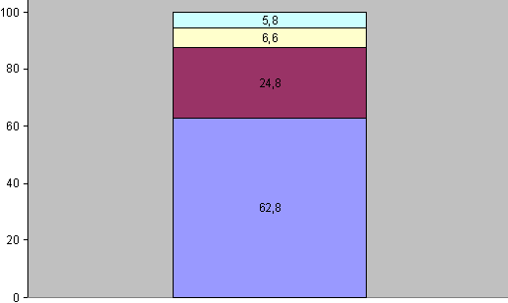

Ici, l’échelle est ordinale.

. Diagramme en barres :

Effectif proportionnel à la hauteur en barre.

Figure : nombre d’étudiants inscrits dans les différents niveaux en psychologie.
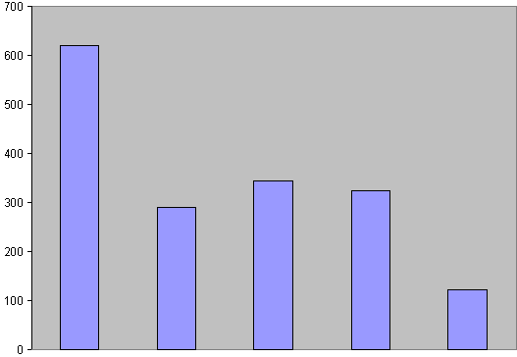

Effectif

Deug 1 Deug 2 Licence Maîtrise Dess/Dea

Niveau

Ici, l’échelle est ordinale car les barres ne sont pas collées. Si les barres se touchent c’est une échelle d’intervalles.

. Diagramme en bâtons :

Qui concerne toutes les variables qualitatives comme les diagrammes en barres.

Figure : nombre d’étudiants inscrits dans les différents niveaux en psychologie.
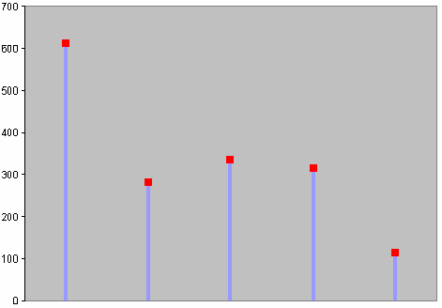

. Histogramme :

Echelle quantitative sur les abscisses.

Figure : effectif d’un groupe de TD en fonction de l’âge.
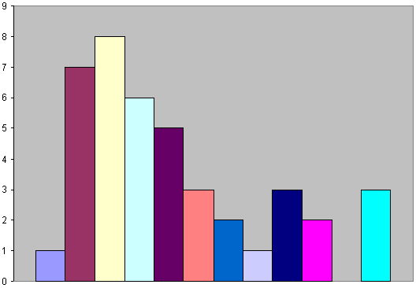

La hauteur n’est pas forcément proportionnelle à la largeur.

. Analyse de la forme de distribution :

. Diagramme en courbe :

Figure : effectif d’un groupe de TD en fonction de l’âge.
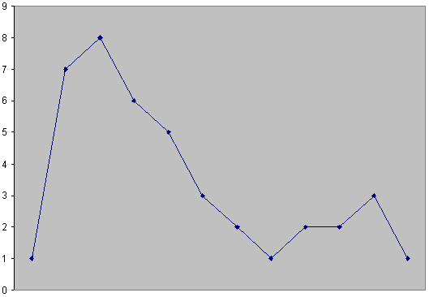

Figure : effectif en fonction de l’âge et de l’horaire du TD.
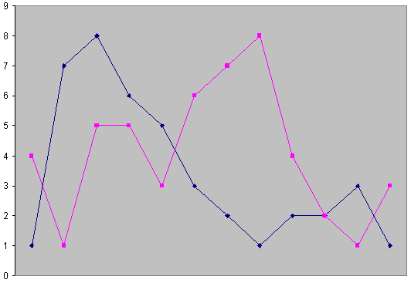

On laisse supposer qu’il y a une relation d’ordre. Plus adapté à l’échelle d’intervalles, variables quantitatives.

Avec les diagrammes, on peut comparer plusieurs types de distributions ? On laisse apparaître les relations entre les variables.

On peut mettre en évidence par les statistiques ces relations, mais on ne peut pas forcément apporter une seule interprétation. Ce ne sont que des spéculations, la statistique ne peut pas partager les hypothèses.

. Variables – nuages de points :

Figure : relation entre la taille et le temps mis pour courir les 100m.

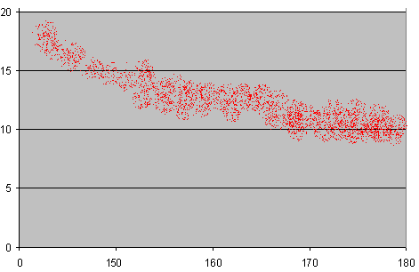

. Représentation graphique :
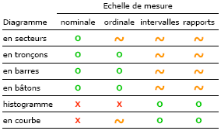

. Analyse de la forme de distribution :

Elle peut être parfaitement symétrique (asymétrie nulle), négative (venant de gauche) et positive (venant de droite).

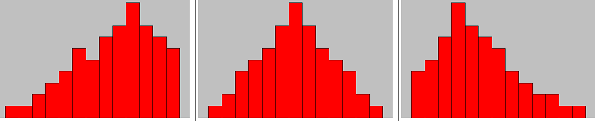

asymétrie négative asymétrie nulle asymétrie positive

Cela permet d’envisager la dispersion des données.

. Distribution – mode :

Mode : modalité comportant l’effectif le plus important.
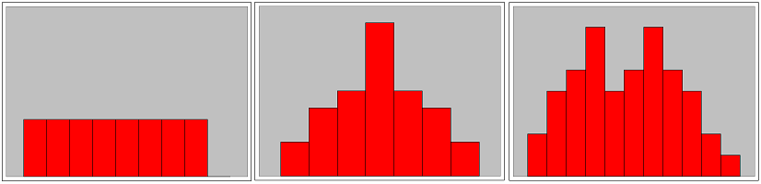

distribution amodale distribution unimodale distribution bimodale

. Forme de la distribution :

Normale : fréquente quand on s’intéresse aux comportements humains, ici le mode est la moyenne.

Figure : effectif en fonction de la taille.

Nombre d’individus

Taille (cm)

Résumer une distribution :

. Notations :

(a)(b) = (a)*(b)

i=n

Ž xi = Ž x, il faut faire la somme de tous les x.

i=1
- Ž x² = ax² + bx² + … + x²n2
- (Žx)² = (x1 + x2 + … + xn)
- (Žx²) ≠ Žx²

. Effectif total = N.
. Indice de tendance centrale : mode.
→ mode : valeur la plus fréquente.
→ dès l’échelle nominale.

. Indice de tendance centrale : médiane
→ médiane : valeur qui partage la distribution en 2 parties d’effectifs égaux.
→ dès l’échelle ordinale.

50% des observations 50% des observations
médiane

⇒ Rang médian : N/2 + ½

→ pratique :
.1. Déterminer le rand médian (N+1)/2.
.2. La médiane est la valeur prise par l’observation en rand médian.

x | 4 | 5 | 6 | 7 | 8 | 9 | 10 | 11
n | 3 | 2 | 2 | 5 | 3 | 2 | 0 | 1
n.c | 3 | 5 | 7 | 12 | 15 | 15 | 17 | 18
→ rang médian : 18/2 + ½ = 9,5.
→ médiane : 7

Lorsque le nombre total d’observation est impair, le rang médian sera un nombre entier.
Lorsque le nombre total d’observation est pair, le rang médian ne sera pas un nombre entier.

. Indices de tendances centrale : moyenne
→ moyenne : point d’équilibre de la distribution.
→ variable quantitative uniquement.

⇒ Moyenne = m = ☑ = (Žx)/N

x | 4 | 5 | 6 | 7 | 8 | 9 | 10 | 11
n | 3 | 2 | 2 | 5 | 3 | 2 | 0 | 1
(3*4+5*2+6*2+*7*5+8*3+9*2+10*0+11*1)/(3+2+2+5+3+2+0+1)
soit 122/8 = 6,78

. Moyenne pondérée :
→ moyenne pondérée par l’effectif de chaque groupe.

Ex :
. Femme : m1 = 7 et n1 = 12.
. Homme : m2 = 6,2 et n2 = 5.

m = ☑ = (Žx)/N
⇒ moyenne pondérée : [(n1*m1) + (2*m2)]/N
N = n1+n2 = 17.
m = [(7*12) + (6,2*5)]/17=6,76.

. Avantages et inconvénients : mode
- Avantages :
→ seul indice de tendance centrale pour l’échelle nominale.
→ modalité avec la plus grande probabilité de d’être observé.
- Indices :
→ parfois plusieurs modes.
→ dépend du type de regroupement en classes.
→ parfois très éloigné de la moyenne.

. Avantages et inconvénients : médiane
- Avantages :
→ fournit un indice de tendance centrale pour l’échelle ordinale.
→ permet de positionner un individu par rapport à un groupe.
- Inconvénients :
→ les calculs algébriques à partir de la médiane sont impossibles.
→ ne prend pas en compte toutes les valeurs.

. Avantages et inconvénients : moyenne
- Avantages :
→ prend un compte toutes les valeurs.
→ permet les calculs algébriques.
→ la moyenne est un estimateur plus stable, la tendance centrale de la population.
- Inconvénient :
→ est sensible aux valeurs extrêmes.

. Indice de dispersion :
. Indices de dispersion : entropie [pas aux programme de 1ère année]

Tableau : nombre de sièges en fonction du groupe parlementaire suite aux élections législatives de 1978 et de 1981.

Groupe | 1978 | 1981
Communistes | 86 | 44
Socialiste | 113 | 285
UDF | 123 | 62
RPR | 114 | 88
Non inscrits | 15 | 12
Sièges | 491 | 491
La dispersion la plus flagrante est en 1978.
Entropie de 2,11 en 1978 et de 1.72 en 1981.
⇒ Plus l’entropie est élevée et plus la dispersion est importante.

→ entropie : dispersion d’une distribution sur une échelle nominale ou ordinale.
i=n
⇒ entropie : Ž P1 (log2)^(1/p1)
i=n
Où « n » est au nombre de modalités et p(i) est = à la proportion de réponses associée à la modalité i.

. Indices de dispersion : étendue
→ étendue : écart entre les 2extrèmes.
⇒ x max – x min

x | 4 | 5 | 6 | 7 | 8 | 9 | 10 | 11
n | 2 | 0 | 4 | 5 | 3 | 6 | 2 | 3
Etendue : 11-4 = 7.

. Indices de dispersion : écart interquartile
→ dispersion autour de la médiane
50% des observations

médiane
quantile inférieur ← Q.i Q.s → quantile supérieur

On détermine :
- rang Q.i = N/4 + ½
- rang Q.s = 3N/4 + ½
⇒ EiQ = Q.s – Q.i = Q3 – Q1

x | 4 | 5 | 6 | 7 | 8 | 9 | 10 | 11
n | 3 | 2 | 2 | 5 | 3 | 2 | 0 | 1
n.c | 3 | 5 | 7 | 12 | 15 | 17 | 17 | 18
N = 18.
Rang Q.i = 18/4 + ½ = 20/4 = 5 ⇒ Q.i = 5.
Rang Q.s = (3*18)/4 + ½ = 56/4 = 14 ⇒ Q.s = 8.
EiQ (intervalle interquartile) = 8-5 = 3.

. Indices de dispersion : écart moyen
→ dispersion autour de la moyenne.
⇒ (Ž ⎜x-m⎜)/N

. Indices de dispersion : variance
→ dispersion autour de la moyenne.
. formule théorique : moyenne des carrés des écarts.
⇒ Variance: S² = [Ž(x-m)²]/N = (Žx²/N) – m²
. formule pratique: moyenne des carrés moins carré de la moyenne.

Ex : notes obtenues à un examen.
6-8-9-10-11-11-13-14-18.
Calculer la variance.
x | 6 | 8 | 9 | 10 | 11 | 13 | 14 | 18
n | 1 | 1 | 1 | 1 | 2 | 1 | 1 | 1
m = 11,11.
Somme x² = 1212 ⇔ m² = 123,46.
S² = Žx²/N – m² = 11,21.
Žx²/N = 134,67.

. Indices de dispersion : écart-type
→ dispersion autour de la moyenne.
→ racine carrée de la variance.
→ S pour standard déviation.
⇒ Ecart-type = S = √(S²)

. Estimateurs et paramètres :

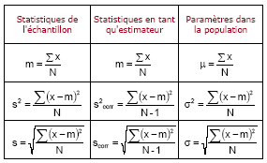

. Population: 1, 2, 3.
→ µ = 2 ; σ² = 0,67.

Échantillon | m | S² | S² corrigé
1 1 | 1,0 | 0,00 | 0,00
1 2 | 1,5 | 0,25 | 0,5
1 3 | 2,0 | 1,0 | 2
2 1 | 1,5 | 1,25 | 0,5
2 2 | 2,0 | 0,00 | 0,00
2 3 | 2,5 | 0,25 | 0,5
3 1 | 2,0 | 1,0 | 2
3 2 | 2,5 | 0,25 | 0,5
3 3 | 3,0 | 0,00 | 0
Moyenne | 2 | 0,33 | 0,67

≠ corrigé
(donc + proche)

L’estimateur biaisé :
- L’échantillon n’est pas toujours représentatif de la population.
- La variance a tendance à sous-estimer la population.

. Indices de dispersion : variance corrigée
→ variance de l’échantillon comme estimateur de la variance dans la population.
. formule théorique : S² corrigé = [Ž(x – m)²]/(N – 1)
. formule pratique : [Žx² - (Žx)²/N]/(N – 1) = [N/(N – 1)]*S².

Exercice : Notes obtenues à un examen par un échantillon d’étudiants : 6-8-9-10-11-11-13-14-18.
→ variance corrigé : [Ž(x – m)²]/(N – 1)
6 | 8 | 9 | 10 | 11 | 13 | 14 | 18
1 | 1 | 1 | 1 | 2 | 1 | 1 | 1

→ Žx² : 6² + 8² + 9² + 10² + 11² + 13² + 14² + 18² = 1212.
→ (Žx)² : (6+8+9+10+11+11+13+14+18) = 100² = 10 000.
→ N = 9.

→ S² = [Žx² - (Žx)²/N]/(N – 1) = [1212 – (10 000/9)]/(9 – 1) = 12,61.
→ S = √(12,61) = 3,55.

La loi normale et ses applications :

. Distribution normale :

Figure : effectif en fonction de la taille.
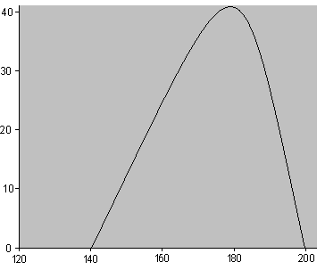

La loi normale :
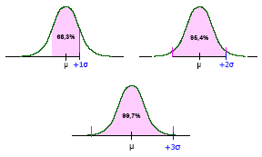

. Déterminer une probabilité – Méthode 1 :

f(x) = 1/[σ√(2π)]*e^[(x - µ)²]/(2σ)²

→ p(a<x<b) = a∫b 1/[σ√(2π)]*e^[(x - µ)²]/(2σ)² dx.

.Déterminer une probabilité – Méthode 2 :

.1. Transformer la ou les valeur(s) d’intérêt en notes centrées réduites.

.2. Utiliser la table de la loi normale centrée réduite.

Transformations en notes centrées réduites :

→ réduire la distribution de la variable à une distribution de moyenne et écart-type connu.

Z = (x - µ)/σ neutraliser l’unité

éliminer le point de départ

⇒ moyenne = 0.

⇒ écart-type = 1.

→ réduire la distribution de la variable à une distribution de moyenne 100 et d’écart-type 15.

Note standard = Z = [(x - µ)/σ] * 15 + 100

. Standardisation – Règles générales :

x standard = az + b = a [(x - µ)/σ] + b

Application : Comparer des observations de variables ≠
 | Philosophie | Mathématiques
Moyenne | 10 | 12
Ecart-type | 2 | 3
Note de Lucille | 12 | 14

Zp = [(x - µ)/σ] = (12-10)/2 = 1.

Zm = (14-12)/3 = 2/3.

Donc Lucille est meilleure en Philo qu’en Maths.

. Table de la loi normale réduite :

→ probabilités unilatérales.
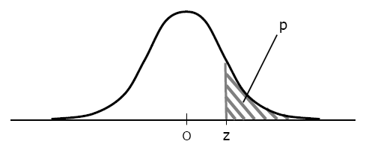

→ probabilités unilatérales.
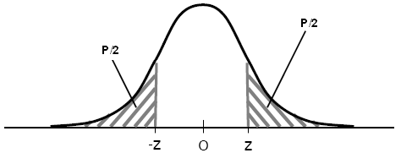

Exercice : Distribution du QI : m = 100 et S = 15.

.1. p(QI>100) ?

.2. p(QI>130) ?

.3. p(85<QI<120) ?

.4. p(60<QI<80) ?

.1. Z = [(x - µ)/σ] = (100-100)/15 = 0 soit P = 50%.

.2. Z = (130-100)/15 = 30/15 = 2 soit P = 2,3%.

.3. - Z85 = (85-100)/15 = -1 soit P(QI<85) = 0,159.

- Z120 = (120-100)/15 = 4/3 soit P(QI>120) = 0,092.

⇒ P = 1 – (0,159 + 0,092) = 1 – 0,251 = 0,749 = 74,9%.
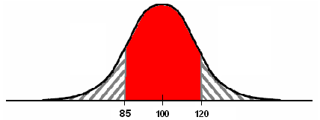

.4. – Z60 = (60-100)/15 = -40/15 = -8/3 = -2,6 soit P = 0,004.

.4. – Z80 = (80-100)/15 = -20/15 = -4/3 = -1,333 soit P = 0,092.

⇒ P = 0,092 – 0,004 = 0,088 = 8,8%.

. Méthode sur la table de la normale centrée réduite :

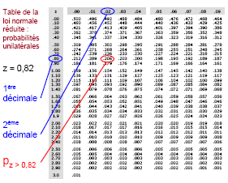

Relations entre variables :

Les différents types de liaisons entre les variables :

Sert dans la compréhension du genre humain. On utilise ≠ tests scientifiques.

On peut s’intéresser à la relation entre 2 variables qualitatives (ex : type de Bac et CSP des parents).

Exemple fictif : Dépendance

Sexe du sujet
Photo choisie | Homme | Femme | Total
Homme | 13 | 85 | 98
Femme | 97 | 15 | 112
Total | 110 | 100 | 210

Photo choisie | Homme | Femme | Total
Homme | 55 | 50 | 105
Femme | 55 | 50 | 105
Total | 110 | 100 | 210

. Relation entre une variable qualitative et une variable quantitative :

→ relation entre le stress et la performance.

 | Stress faible | Stress moyen | Stress élevé
Sujet | 1 2 3 | 4 5 6 | 7 8 9
Temps | 14 11 16 | 4 9 7 | 21 15 18
Moyenne m | 13,7 | 8,3 | 18

. Relation entre deux variables quantitatives :

Figure 1 : relation entre le poids et la taille de 19 adolescents.
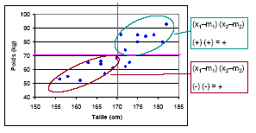

Covariance et corrélation :

. Covariance :

→ degré de liaison entre 2 variables quantitatives.

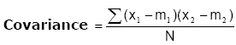
→ moyenne des produits des écarts.

. Formule théorique :

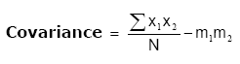

.Formule pratique :

. Corrélation : [pas au programme de 1ère année]

Coefficient de corrélation de Bravais-Pearson :
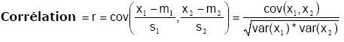

→ -1 ≤ r ≤ 1.

Exercice : Source QCM 2004

.6. Un coefficient de corrélation :

A : est une covariance de 2 variables standardisées.

B : a une valeur nécessairement comprise entre -1 et 1.

C : permet de quantifier le degré de liaison entre 2 variables quantitatives.

→ Les 3 réponses sont justes.

Il y a les corrélations négatives, nulles et non-linéaires. Elle donne une information → son signe, s’il est positif la relation est positive.

